UNIVERSIDAD POLITECNICA DE LA ZONA METROPOLITANA DE GUDALAJARA

BRAZO ATORNILLADOR

ENCISO GUERRERO BENJAMIN SAVADOR.

NEGRETE HERNANDEZ JOHN PAUL.

BARAJAS MORALES MARTIN.

CONTRERAS JUAREZ LEONARDO FABIAN.

CARLOS ENRRIQUE MORAN GARABITO

8-B Mecatrónica

**PLANTEAMIENTO**

Se decidió hacer este proyecto (brazo atornillador) porque se ha detectado sobre la imprecisión y la impureza de las personas cuando van a atornillar alguna pieza con, recabando información se contempla que de igual manera hay un gran número de accidentes provocadas por la atornilladora. Los atornilladores son miembros de un grupo ocupacional que está expuesto a diferentes tipos de riesgos, como gases y polvos en la zona que instalemos

En algunas condiciones, los gases emitidos por algunos electrodos, así como los vapores que emanan de algunos metales durante la entablación, pueden causar daño, desde una simple irritación nasal, hasta un problema permanente en el sistema respiratorio.

El choque eléctrico es uno de los principales peligros a que se expone un operador, ya que, al hacer contacto con una corriente eléctrica, recibe una descarga que le puede ocasionar una reacción violenta, en algunas ocasiones puede ser inofensiva y en otras mortal.

El dejar el equipo energizado cuando no se está utilizando, no utilizar guantes al manejar el equipo o pararse sobre agua cuando se está teniendo contacto directo con materiales, son las principales razones por la que se pude llevar a cabo una descarga o choque eléctrico.

Lo que se planea con el robot es tener la posibilidad de mejorar los puntos de unión de una manera más fácil y sin el contacto físico hacerlos más precisos, más exactos, más limpios y sobre todo manejar el material desde una distancia más segura.

**INTRODUCCION**

Un robot puede ser definido como una máquina que efectúa un número de trabajos, mediante la programación previa. Una peculiaridad de los robots es su estructura de un brazo mecánico y otra su adaptabilidad a diferentes herramientas.

Por siglos el ser humano ha construido máquinas que imiten las partes del cuerpo humano. Los antiguos egipcios unieron brazos mecánicos a las estatuas de sus dioses. Estos brazos fueron operados por sacerdotes, quienes clamaban que el movimiento de estos era inspiración de sus dioses. Los griegos construyeron estatuas que operaban con sistemas hidráulicas, los cuales se utilizaban para fascinar a los adoradores de los templos.

El uso de sistemas robóticos en la industria, para cumplir funciones que requieren extrema precisión ha ido en ascenso en las últimas décadas como también en el uso personal y familiar.

El desarrollo de estos sistemas se ha enfocado en mejorar ciertos aspectos como resistencia para trabajar en diferentes condiciones, precisión con la que se realizan movimientos, multifuncionalidad (manipulación, corte, perforación, etc.), adaptabilidad en diferentes entornos de trabajo.

Por lo tanto, dados todas estas utilidades, el diseño propio y construcción de prototipos de brazo robótico para manipulación, corte láser o escaneo tengan un costo accesible tanto para la industria como para la educación, es un buen tema a considerar como proyectos de desarrollo, por estudiantes de ingeniería mecatrónica.

El desarrollo en la tecnología, donde se incluyen las computadoras, los actuadores de control retroalimentados, transmisión de potencia a través de engranes, y la tecnología en sensores han contribuido a flexibilizar los mecanismos autómatas para desempeñar tareas dentro de la industria. La investigación en inteligencia artificial desarrolló maneras de emular el procesamiento de información humana con computadoras electrónicas.

**JUSTIFICACION:**

El hecho de atornillar de manera automatizada es para resolver problemáticas importantes para el dueño, tales como la reducción de tiempo muerto entre atornillar dos materiales y ensamblar piezas o esmerilarlos para quitar la escoria y dejar la zona limpia, esto podrá ser un proceso semiautomático o automático que sea menos dependiente de la habilidad de operador, se pretende que no solo sea una herramienta de fácil uso para el sexo masculino sino también para el femenino aumentando así la cantidad de trabajo y apoyando la inclusión.

META:

Incorporar una atornilladora al brazo robótico.

OBJETIVOS:

Incorporar motores al brazo robótico.

Implementar la Psoc para la programación del robot.

Mover 3 grados de libertad el brazo robótico.

Agregar sensores de movimiento.

La idea es hacer un brazo robótico al cual tenga motores de corriente directa para incorporarle un atornillador en el eslabón final, esto con la finalidad de facilitar actividades de trabajo o alcanzar lugares en los que una mano no puede llegar a causa de reducción de espacio, materiales dañinos para la salud o temperaturas elevadas, se trabajaría desde una distancia prudente y que sobre todo cuide la salud del operario así teniendo un mejor rendimiento laboral y una mayor producción.

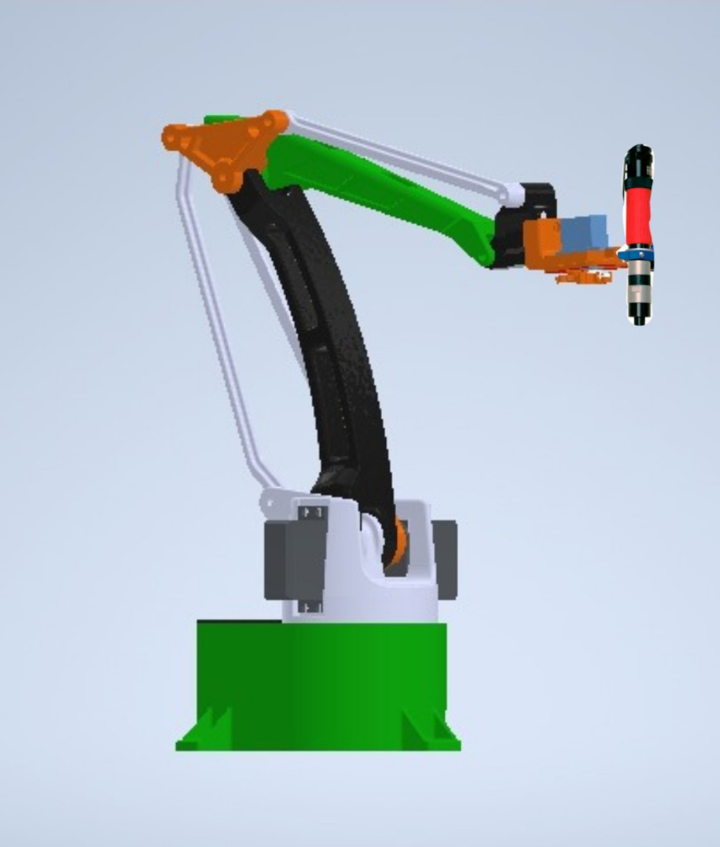

Figura 1.CAD de robot con atornilladora implementada.

BibliografíaSe refiere a la lista de todas las fuentes bibliográficas o de otro tipo que se utilizaron para el reporte. Estas fuentes deberán estar correctamente citadas. (consultar material: "fuentes de información")  
Deben presentarse en orden alfabético basándose en el apellido de los autores.

<https://www.quiminet.com/articulos/los-riesgos-en-la-soldadura-31734.htm>

<https://www.osalan.euskadi.eus/s94-contpub/es/contenidos/libro/higiene_200920/es_200920/adjuntos/El%20%20Soldador.pdf>